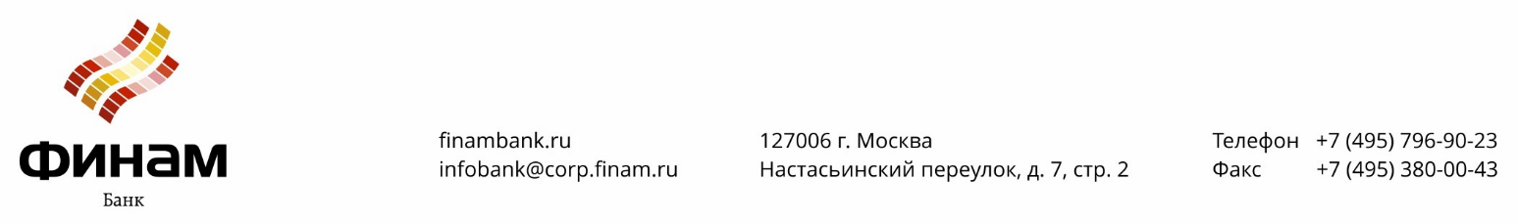

ЗАЯВЛЕНИЕ НА ИЗМЕНЕНИЕ УСЛОВИЙ АККРЕДИТИВА
Номер аккредитива |  |  | Дата аккредитива |  |  |  |  | АО Банк «ФИНАМ»
Сумма цифрами
Сумма
прописью
Счет покрытия | 40901810______________________
ИНН |  |  |  | Сч. №
(Юридическое лицо – полное наименование, ИНН;
Индивидуальный предприниматель – ФИО, ИНН)

Плательщик
Прошу внести следующие изменения в условия аккредитива¹:

Срок действия аккредитива:

Назначение платежа:

Перечень документов, которые должны быть представлены по аккредитиву, и требования к ним:

Срок представления документов Исполняющий банк:

Необходимость подтверждения (при наличии) |  |  |  | требуется |  |  | не требуется
Отказ Получателя от использования аккредитива |  |  |  | возможен |  |  | невозможен
Отзыв аккредитива |  |  |  | возможен |  |  | невозможен
Порядок оплаты комиссионного вознаграждения:
- Комиссию за проверку документов/раскрытие аккредитива в соответствии с Тарифами Банка оплачивает ______________________________со счета № _________________, открытого в АО «Банк ФИНАМ».
- Комиссию за проверку документов/раскрытие аккредитива в соответствии с Тарифами Банка
оплачивает _________________________ со счета № _________________________, открытого в АО «Банк ФИНАМ».

Подпись Плательщика |  | /
М.П. | подпись |  | Наименование / ФИО

Отдел операционного обслуживания

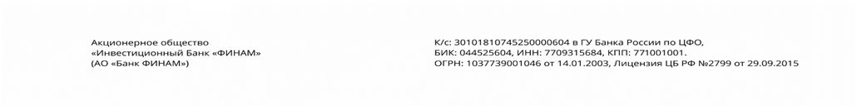

__________________________
указать изменения

